Т.Жүргенов атындағы №80 мектеп-гимназиясы

ТЕХНИЧЕСКИЙ ОТЧЁТ
о разработке образовательной платформы
QOLDAU AI (Mektep OS)
ИИ-помощник для учителей и администрации школы

Пользователь системы: Утемуратова Нургул Даражаевна
Репозиторий: github.com/Nurbol876047/mektep-os
Дата: 21 сентября 2026 г.

Содержание

1. Общее описание проекта
QOLDAU AI (кодовое название репозитория — mektep-os) — это веб-платформа для казахстанской школы, объединяющая инструменты искусственного интеллекта для двух групп пользователей: учителей и администрации (директора, завучей). Платформа развёрнута для Т.Жүргенов атындағы №80 мектеп-гимназиясы и полностью локализована на казахский язык.
Ключевая идея проекта — снизить рутинную нагрузку на педагогов (составление КТЖ/поурочных планов, генерация тестов, проверка работ) и дать руководству школы быстрый аналитический инструмент на основе больших языковых моделей (LLM). Генерация контента выполняется моделью Google Gemini, при этом системные промпты жёстко ограничивают язык ответа казахским.

1.1. Цели и задачи
- Автоматизация подготовки учебных материалов: поурочные планы (КТЖ-шаблон), тестовые задания, квизы.
- Помощь в оценивании: ИИ-проверка ответов учащихся по 5-балльной шкале с комментарием.
- Аналитика для администрации: мониторинг успеваемости, посещаемости и задач; загрузка отчётов с автоматическим извлечением показателей и построением графиков.
- Планирование педсоветов и совещаний: генерация повестки, ролей и проекта решения.
- Управление задачами школы в формате Kanban-доски.
- Голосовые функции: синтез речи на казахском (TTS) и распознавание голосовых заметок (STT).
- Встроенный ИИ-чат-помощник на каждой странице с учётом контекста (учитель / директор).

1.2. Целевая аудитория и роли
Роль | Раздел интерфейса | Доступные модули
Администрация (Басшылыққа) | Верхний блок бокового меню | Мониторинг, Кеңес жоспары (повестка совещаний), AI-аналитик, Тапсырмалар (Kanban)
Учитель (Мұғалімге) | Нижний блок бокового меню | КТЖ-шаблон (план урока), Тест генерациялау, Жұмысты тексеру (проверка работ), Ойындар (квиз, сопоставление)
Все пользователи | Плавающая кнопка чата | ИИ-помощник с контекстом страницы и статистикой школы

2. Архитектура системы
Проект построен по классической клиент-серверной схеме. Клиентская часть — многостраничное приложение (MPA) на чистом JavaScript, собираемое Vite; серверная часть — Node.js/Express, который отдаёт собранную статику и предоставляет REST API. Все обращения к внешним ИИ-сервисам происходят только с сервера, поэтому API-ключи никогда не попадают в браузер.

2.1. Общая схема
Слой | Технология | Назначение
Клиент | HTML5, CSS3, Vanilla JS (ES-модули), Vite 6 | Интерфейс, формы, отрисовка результатов, графики, drag-and-drop
Сервер | Node.js 20+, Express 5, Multer, CORS, dotenv | REST API, проксирование запросов к Gemini, TTS, загрузка аудио
ИИ-провайдер | Google Gemini (gemini-3.5-flash-lite) через REST generateContent; резерв — OpenAI | Генерация текста/JSON, транскрибация аудио, советы по камере
Синтез речи | Microsoft Edge Neural TTS (edge-tts-universal), голос kk-KZ-AigulNeural | Озвучивание ответов на казахском
Данные | config.js (мок-данные школы), localStorage/память браузера | Статистика для дашборда, задачи Kanban, настройки

2.2. Структура репозитория
mektep-os/
├── index.html — лендинг (описание платформы, вход в модули)
├── app.html / app.js — единое SPA-приложение: все модули учителя и директора
├── teacher.html / .js — отдельная страница учителя (ранняя версия)
├── director.html / .js — отдельная страница директора (ранняя версия)
├── widget.js — плавающий ИИ-чат на всех страницах
├── config.js — название школы, имя пользователя, мок-статистика
├── style.css — общие стили, CSS-переменные, адаптив
├── public/school-bg.jpg — фотография школы (фон приложения)
├── server/index.js — Express-сервер и REST API
├── vite.config.js — multi-page сборка (4 точки входа)
├── package.json — зависимости и npm-скрипты
└── .env — секреты (GEMINI_API_KEY), в git не попадает

2.3. Поток данных при запросе к ИИ
- Пользователь заполняет форму (например, предмет, класс, тема урока) и нажимает кнопку.
- Клиент формирует промпт на казахском языке с требуемой JSON-схемой и отправляет POST /api/chat с полями message, locale="kk", mode="teacher"|"director".
- Сервер выбирает системный промпт по режиму (professionalInstructions), собирает историю диалога в формат Gemini contents и вызывает generateContent с таймаутом 55 с.
- Ответ модели очищается от Markdown-обёрток, парсится в JSON (safeParseJSON) и отрисовывается в карточке результата.
- При ошибке или таймауте (120 с на клиенте) срабатывает fallback: локально заготовленные данные, чтобы интерфейс никогда не оставался пустым.

3. Серверная часть (Backend)
Сервер реализован в одном файле server/index.js (~620 строк). При старте он определяет активного провайдера: если задан GEMINI_API_KEY (или GOOGLE_API_KEY и др.) — используется Gemini; если задан OPENAI_API_KEY — OpenAI; иначе включается mock-режим с заготовленными ответами. Если существует папка dist/, сервер отдаёт из неё фронтенд, поэтому в production достаточно одного процесса на порту 8787.

3.1. REST API
Метод и путь | Назначение | Ключевые параметры
GET /api/health | Проверка состояния: провайдер, модель, наличие ключей, TTS | —
POST /api/chat | Основной эндпоинт генерации текста/JSON | message, history[], locale, mode, role, systemContext
POST /api/text-to-speech | Синтез речи (MP3) через Edge Neural TTS, резерв — OpenAI TTS | text, locale
POST /api/speech-to-text | Транскрибация аудио (multipart, до 18 МБ) через Gemini inlineData | audio (файл), locale
POST /api/camera-advice | Рекомендация по самочувствию на основе числовых сигналов камеры (без передачи изображения) | signals.face, signals.hand, locale
GET /* (кроме /api) | Отдача статического билда из dist/ | —

3.2. Система промптов
Функция systemInstructions(locale, mode, role, customContext) возвращает системную инструкцию в зависимости от режима:
- Режимы teacher / director — профессиональный промпт (professionalInstructions). Требует ответа только на казахском языке с корректным использованием букв ә, і, ң, ғ, ү, ұ, қ, ө, һ; при запросе JSON — возвращать только валидный JSON без Markdown и пояснений; ориентироваться на обновлённое содержание образования РК; не ставить диагнозы. Мотивационные фразы и шутки в этих режимах исключены, чтобы не ломать парсинг структурированных ответов.
- Режимы support / voice-support / diary / stress / camera-mood — персона «Ұстазға көмек ЖИ» (или «Оқушыға көмек ЖИ» для роли student): тёплый, поддерживающий тон, в конце — короткая мотивационная фраза на казахском.
- Пользовательский контекст systemContext — используется плавающим чат-виджетом: передаёт роль страницы и JSON-статистику школы, чтобы ответы опирались на реальные цифры.

3.3. Надёжность и обработка ошибок
- AbortController с таймаутом 55 с на запрос к Gemini; на клиенте — fetchWithTimeout до 120 с.
- История диалога нормализуется (formatGeminiHistory): удаляются сообщения об ошибках, объединяются подряд идущие реплики одной роли, отбрасывается ведущая реплика модели.
- При сбое провайдера возвращается HTTP 500 с полем degraded=true и локальным fallback-ответом (localFallbackReply), детерминированно выбираемым по хэшу сообщения.
- Для TTS предусмотрена двухуровневая деградация: Edge TTS → OpenAI TTS → ошибка с описанием.

4. Клиентская часть (Frontend)
Интерфейс выполнен без фреймворков — на чистом JavaScript с модульной структурой внутри app.js. Такой выбор упрощает развёртывание в школьной среде и не требует сложной сборки. Дизайн: светлая тема, шрифт Inter, CSS-переменные для цветов, фиксированный боковой sidebar (280 px), адаптивная вёрстка с выдвижным меню на экранах до 992 px.

4.1. Используемые библиотеки
Библиотека | Версия | Назначение
Chart.js | 3.9.1 | Линейный, столбчатый и кольцевой графики дашборда
SortableJS | latest | Drag-and-drop: Kanban-доска задач, игра «Сәйкестендіру»
SweetAlert2 | 11 | Тосты и модальные уведомления
GSAP | 3.12.2 | Анимации появления карточек и чат-окна
AOS | 2.3.1 | Scroll-анимации на лендинге
Lucide | latest | Иконки
canvas-confetti | 1.6.0 | Эффект конфетти при успешном прохождении квиза

4.2. Модули приложения (app.html)
№ | Модуль | Что делает | Источник данных
1 | Мониторингі | Карточки KPI (успеваемость, посещаемость, задачи, активные), графики динамики по четвертям, по классам, статус задач | config.js → schoolMockData; обновляется после загрузки отчёта
2 | Кеңес жоспары | Генерация повестки совещания: тайминг, роли, проект решения | Gemini, JSON
3 | AI-аналитик | Свободные вопросы к статистике школы; загрузка текстового отчёта с извлечением показателей и перестроением графиков | Gemini, JSON
4 | Тапсырмалар | Kanban-доска (todo / in progress / done), форма добавления задач с приоритетом и ответственным | Локально (массив в памяти)
5 | КТЖ-шаблон | План урока: цель, ожидаемые результаты, ход урока (кіріспе / негізгі / қорытынды), задания | Gemini, JSON
6 | Тест генерациялау | N тестовых вопросов с 4 вариантами и правильным ответом | Gemini, JSON-массив
7 | Жұмысты тексеру | Оценка ответа ученика по 5-балльной шкале с комментарием | Gemini, JSON
8 | Ойындар | Жылдам квиз (5 вопросов по теме, подсчёт, конфетти) и Сәйкестендіру (drag-and-drop сопоставление) | Gemini + SortableJS
9 | ИИ-чат (widget.js) | Плавающее окно чата с историей, контекст выбирается по URL | Gemini, текст

4.3. Скриншоты интерфейса
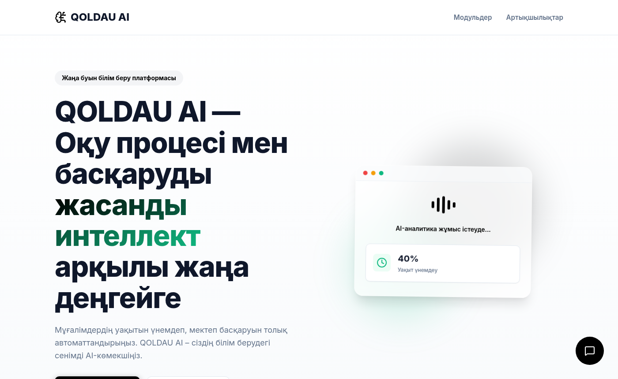
Рис. 1. Лендинг платформы QOLDAU AI
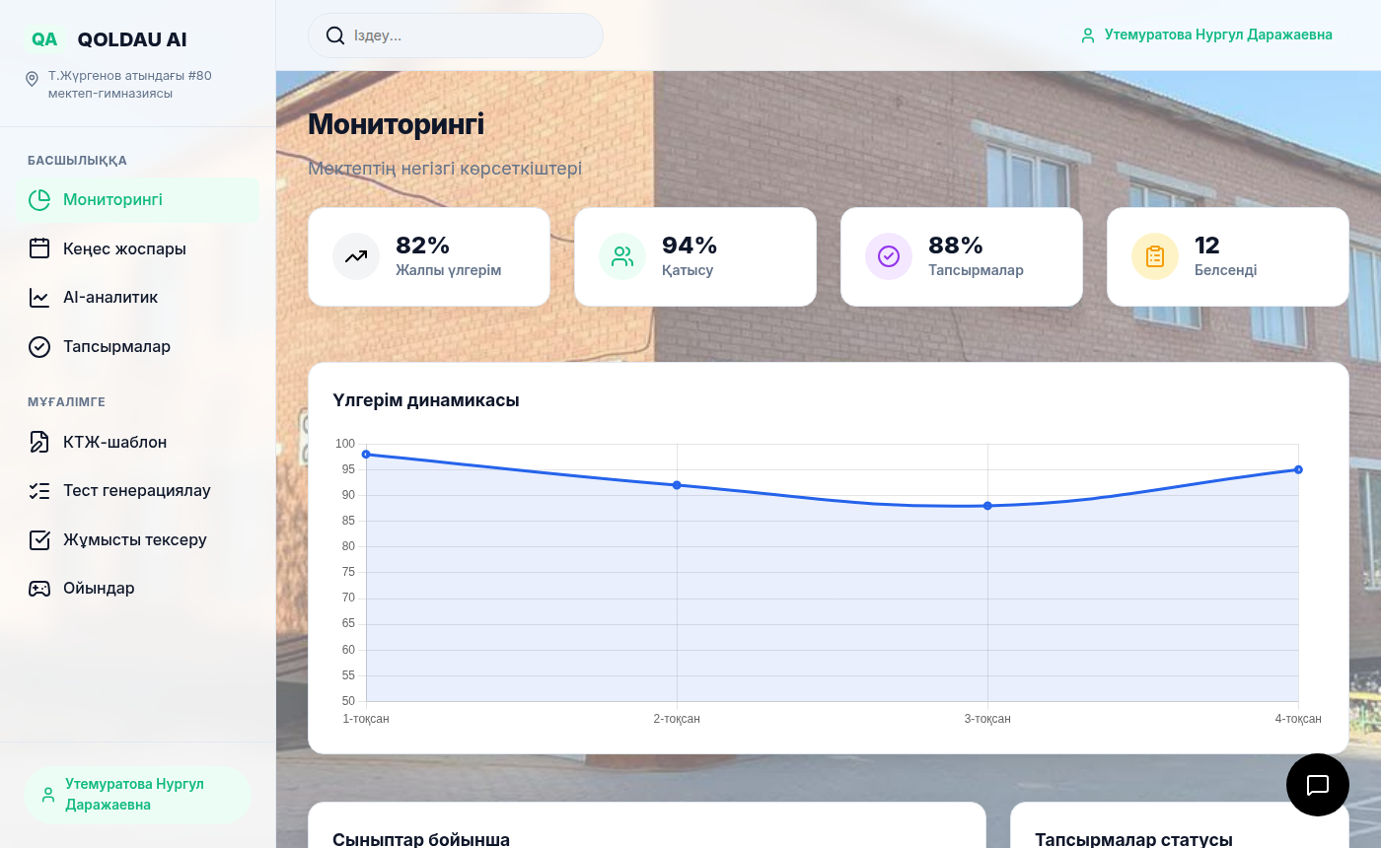
Рис. 2. Мониторинг школы: KPI и графики Chart.js на фоне фотографии школы
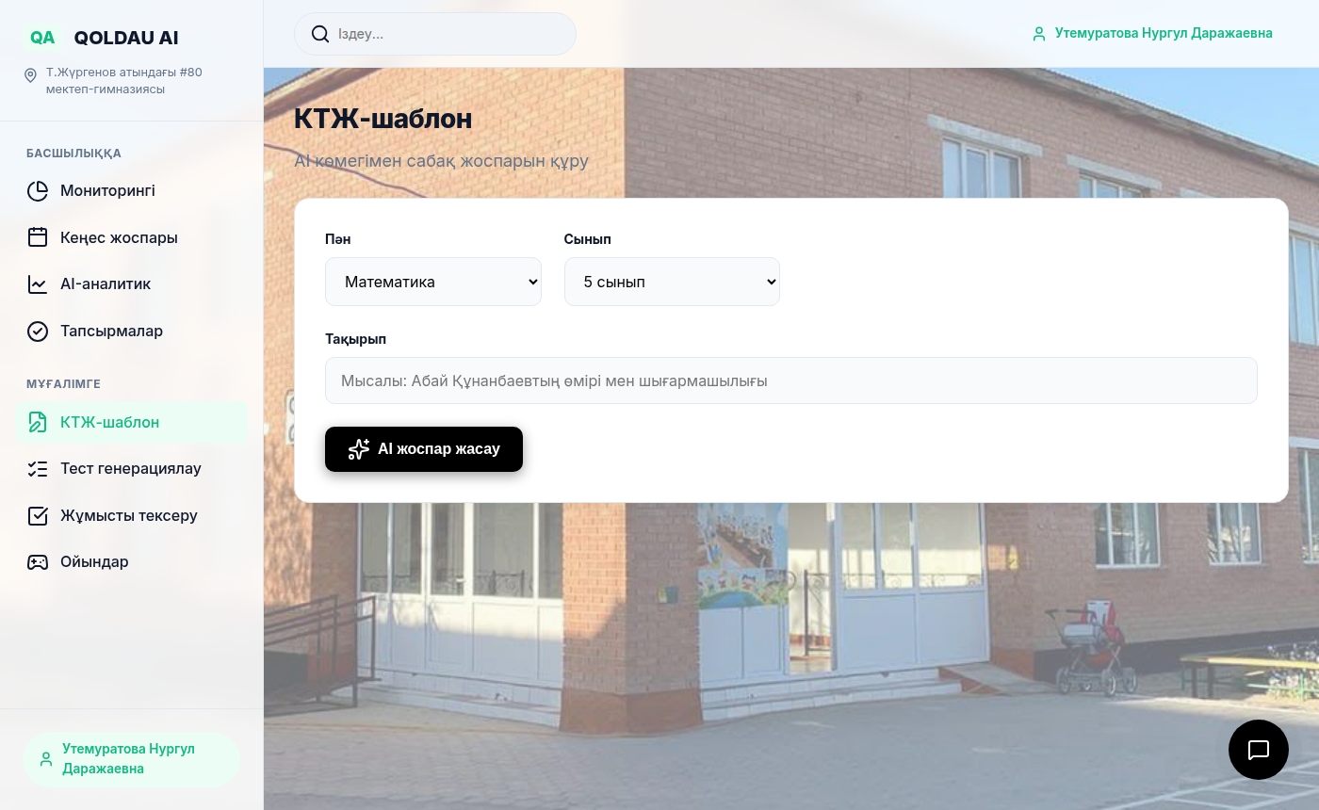
Рис. 3. Модуль «КТЖ-шаблон» — форма генерации плана урока
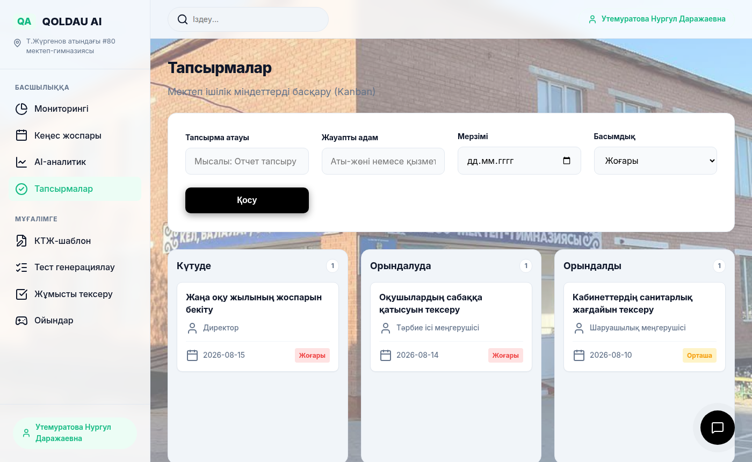
Рис. 4. Kanban-доска задач (SortableJS)

5. Работа с ИИ: примеры промптов
Все пользовательские промпты формируются на клиенте на казахском языке и содержат явную JSON-схему ожидаемого ответа. Ниже — реальные примеры из кода.

5.1. План урока (app.js)
Сен тәжірибелі мұғалімсің. Мына тақырып бойынша қазақ тілінде сабақ жоспарын жаз.
Пән: {subject}. Сынып: {grade}. Тақырып: {topic}.
Жауапты JSON форматында қайтар: {"aim": "...", "results": ["..."],
"course": {"intro": "...", "main": "...", "conclusion": "..."}, "tasks": ["..."]}

5.2. Анализ загруженного отчёта
Сен мектеп директорының бас аналитигісің. Пайдаланушы мектептің есебін жүктеді.
Есеп мәтіні: """{text}"""
ТЕК ҚАНА JSON форматында қайтар (Markdownсыз): {"progress": "85%", "attendance": "90%",
"tasks": "88%", "active": 12, "lineChart": [..4 тоқсан..], "barChart": [..5-9 сынып..],
"doughnutChart": [орындалған, орындалуда, күтуде]}

5.3. Пример результата (тест по математике, 5 класс, «Бөлшектер»)
[ { "question": "Бөлшектің алымы 3, ал бөлімі 5 болса, бөлшек қалай жазылады?",
"options": ["3/5", "5/3", "3·5", "5-3"], "answer": "3/5" },
{ "question": "Берілген бөлшектердің қайсысы дұрыс бөлшек болып табылады?",
"options": ["7/4", "5/5", "3/8", "9/2"], "answer": "3/8" } ]
Ответ получен от gemini-3.5-flash-lite за один запрос, полностью на казахском языке, без Markdown-обёрток — что подтверждает корректность системного промпта.

6. Развёртывание и запуск

6.1. Требования
- Node.js 20 или новее, npm.
- API-ключ Google Gemini (Google AI Studio).
- Доступ в интернет с сервера (Gemini API, Edge TTS, CDN библиотек).

6.2. Переменные окружения (.env)
Переменная | Значение по умолчанию | Описание
GEMINI_API_KEY | — | Ключ Gemini (также принимаются GOOGLE_API_KEY и др.)
GEMINI_MODEL | gemini-3.5-flash-lite | Модель генерации
GEMINI_THINKING_BUDGET | 0 | Бюджет «размышления» модели
PORT | 8787 | Порт сервера
OPENAI_API_KEY | — | Резервный провайдер (необязательно)
CLIENT_ORIGIN | http://localhost:5173 | Origin клиента для CORS

6.3. Команды
git clone git@github.com:Nurbol876047/mektep-os.git && cd mektep-os
npm install # установка зависимостей
npm run build # сборка фронтенда в dist/ (Vite)
npm start # запуск сервера: http://localhost:8787

Для разработки фронтенда отдельно доступен npm run dev:web (Vite dev-server на порту 5173) и npm run dev:api (сервер с автоперезапуском). Поскольку клиент обращается к /api относительным путём, в production-режиме используется единый процесс Express, который отдаёт и статику, и API.

6.4. Персонализация под школу
Название школы и имя пользователя задаются в config.js (window.SCHOOL_INFO, window.USER_NAME) и подставляются в боковую панель и верхнюю панель при загрузке. Фоновое изображение приложения — фотография здания школы public/school-bg.jpg, поверх которой наложена полупрозрачная светлая вуаль (rgba(248,250,252,0.45)); боковая и верхняя панели используют backdrop-filter: blur(10px), карточки — белые с прозрачностью 94 %, чтобы сохранить читаемость текста.

7. Безопасность и ограничения
- API-ключи хранятся только на сервере в .env, файл добавлен в .gitignore. Клиентская переменная window.GEMINI_API_KEY в config.js не используется и оставлена как заглушка.
- CORS открыт для всех источников (origin: "*") — допустимо для локального/внутришкольного развёртывания; для публичного хостинга следует ограничить CLIENT_ORIGIN.
- Модуль «камера-настроение» передаёт на сервер только числовые сигналы (улыбка, напряжение, усталость), изображение не покидает браузер.
- Данные дашборда — демонстрационные (schoolMockData); интеграции с электронным журналом (Kundelik/BilimLand) нет.
- Задачи Kanban хранятся в памяти страницы и теряются при перезагрузке — требуется подключение БД или localStorage.
- Загрузка отчётов принимает только текстовые файлы (file.text()); PDF/DOCX не парсятся.

8. История разработки
Репозиторий содержит 15 коммитов в период с 12 августа по 6 сентября 2026 г. Основные этапы:
- Создание лендинга и базового интерфейса учителя/директора; подключение Chart.js, SortableJS.
- Реализация Express-сервера с эндпоинтом /api/chat и поддержкой Gemini/OpenAI/mock.
- Объединение модулей в единое приложение app.html с боковой навигацией.
- Переход на модель gemini-3.5-flash-lite ради более высоких лимитов запросов; увеличение таймаутов (120 с клиент / 55 с сервер) для устранения зависаний.
- Улучшение разбора ошибок на клиенте — показ сообщений бэкенда пользователю.
- 21.09.2026: добавлен профессиональный казахоязычный системный промпт для режимов teacher/director; персонализация под №80 мектеп-гимназиясы; фотография школы в качестве фона.

9. Перспективы развития
- Подключение реальной базы данных (PostgreSQL/SQLite) для задач, истории генераций и пользователей; авторизация по ролям.
- Парсинг PDF/DOCX-отчётов на сервере (pdf-parse, mammoth) для модуля аналитики.
- Экспорт сгенерированных планов уроков и тестов в DOCX/PDF.
- Интеграция с электронным журналом для автоматического получения успеваемости и посещаемости.
- Прокси /api в Vite dev-server и удаление устаревших страниц teacher.html / director.html, дублирующих app.html.
- Кэширование ответов ИИ и ограничение частоты запросов (rate limiting) при масштабировании на несколько школ.

10. Заключение
QOLDAU AI — рабочий прототип школьной ИИ-платформы с продуманной архитектурой: лёгкий фронтенд без фреймворков, единый Node.js-сервер, изоляция ключей, деградация при сбоях провайдера и строгие промпты, гарантирующие ответы на казахском языке в требуемом формате. Платформа уже покрывает основные сценарии работы учителя (планирование, тесты, проверка, игры) и администрации (мониторинг, аналитика, совещания, задачи) и готова к пилотному использованию в Т.Жүргенов атындағы №80 мектеп-гимназиясы.

